**React钩子函数应用探究**

1. **案例描述**

React 16.8.0版本添加了Hooks功能，新版本React有两套API，一套是基于原来的类(class)的API，另一套是基于函数的Hook API。因为函数式组件更加轻量级且符合React的函数式思想。希望对React常用的Hooks函数做一些总结，并在未来的开发中推广。

1. **案例分析与解决**

函数钩子的灵活性比较大，而类有很多强制的语法约束。本文希望通过对比类组件和函数组件的实现方法，以及具体分析函数组件的钩子函数的应用，说明钩子函数的使用方法以及在项目中的具体应用。

1. **React Hooks方法探究**
   1. **类组件与函数式组件比较**

类与函数两种实现组件的方式，代表了不同的编程方法论。类（class）是数据和逻辑的封装。 也就是说，组件的状态和操作方法是封装在一起的。如果选择了类的写法，就应该把相关的数据和操作，都写在同一个 class 里面。函数一般来说，只应该做一件事，就是返回一个值。 如果你有多个操作，每个操作应该写成一个单独的函数。而且，数据的状态应该与操作方法分离。根据这种理念，React 的函数组件只应该做一件事情：返回组件的JSX代码，而没有其他的功能。React 16.8.0在还没有引入Hooks之前，使用两种不同类型组件的对比如下。

class component：

1. 在组件结构比较复杂的时候，比较难拆分，难拆分导致了在组件的基础上做其他事情也比较麻烦。
2. 组件之间数据的传递使用props，在组件层次比较深的情况下要层层传递较麻烦。

function component：

1. 函数式组件只做渲染，实现代码相比类组件更少，但是在只需要做展示的时候，函数式组件更加友好。
2. 因为是无状态组件，不能使用state或者其他的生命周期函数。

由于函数式组件主要是用于数据计算，并输出JSX，由于函数式组件没有状态和生命周期函数，那么和数据计算无关的一些操作应该怎么用函数式组件实现呢，函数式编程将与数据计算无关的操作，都称为 "副效应" （side effect） 。如果函数内部直接包含产生副效应的操作，就不再是纯函数了，纯函数内部只有通过间接的手段（即通过其他函数调用），才能包含副效应。而钩子（hook）就是 React 在16.8.0版本之后提供的函数组件的副效应解决方案，用来为函数组件引入副效应。

* 1. **Hook的功能**

钩子（hook）就是 React 函数组件的副效应解决方案，用来为函数组件引入副效应。函数组件的主体只应该用来返回组件的JSX 代码，所有的其他操作（副效应）都必须通过钩子引入。

React Hook 在 Function Component 上开了一些 Hook，通过内置的一些 Hook 可以让 Function Component 拥有自己的状态（state）和生命周期，通过React的源码，我们可以找到所有react hooks的定义，如下图所示（部分代码已省略）。

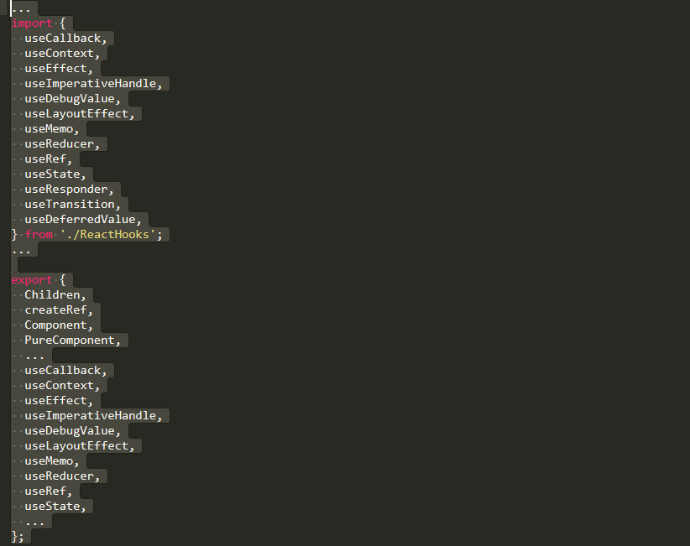

本文将结合实际例子，对最常用的useState，useEffect, useMemo, useCallback几种Hook函数进行说明。

* 1. **State Hook**

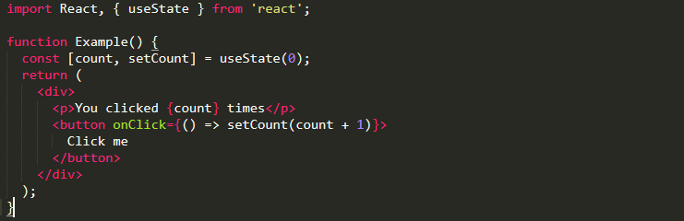

useState是State Hook的 API。传入参数是 initialState，返回一个 数组，第一个值是 state，第二个值是改变state的函数。如果 initialState 的提高需要消耗大量的计算力，同时不期望这些计算阻塞后面要干的事情的话。initialState可以是个函数，会在render前调用达到 Lazy Calculation的效果。

* 1. **Effect Hook**

useEffect相当于Class Component中componentDidMount，componentDidUpdate, componentWillUnmount 三个生命周期的综合，在组件挂载、更新、卸载的时候都会执行 effect 里面的函数。用 “after render” 理解是最好的。值的注意的是，Effect Hook 中的内容不会像 componentDidMount、componentDidUpdate 一样阻塞渲染。下图是一个用useEffect来获取数据的例子。

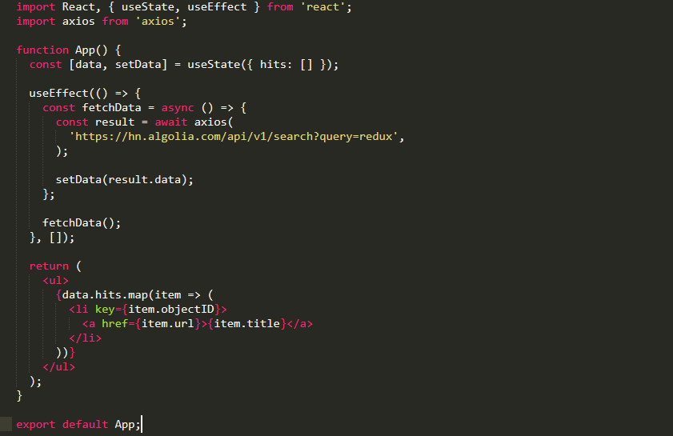

在一个 Function Component 里，和 useState 一样可以可以使用多次 useEffect，这样在组织业务逻辑的时候，就可以按照业务逻辑去划分代码片段了（而不是 Class Component 中只能按照生命周期去划分代码片段）。

Effect Hook 为了避免每个render都执行所有的 Effect Hook，useEffect 提供了第二个入参（是个数组），组件 rerender 后数组中的值发生了变化后才会执行该 Effect Hook，如上图例子所示，由于获取数据只需要执行一次，所以上例的useEffect的第二个参数为一个空数组。值得注意的是，如果useEffect函数第二个参数不传，useEffect会在每次渲染后执行，而不是只执行一次。

另一种情况是，并不仅仅是在组件挂载时需要触发，但也不需要在每次render的时候都触发useEffect影响性能。而是要根据组件某一个或几个状态是否改变，来决定是否触发次useEffect函数，下图代码就是一个典型的例子。

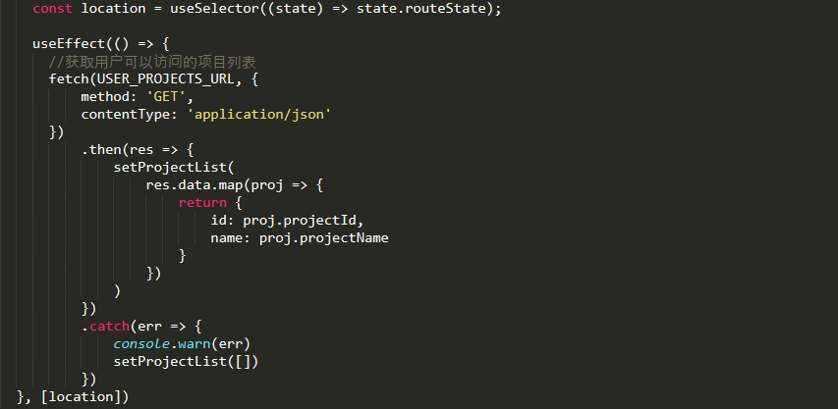

如上图代码所示，只有在location这个state的状态变化时，会触发这个useEffect以重新获取用户可以访问的项目列表，其他情况下不会触发此useEffect。

* 1. **Memo Hook**

useMemo这个hook，传递一个创建函数和依赖项，创建函数会需要返回一个值，只有在依赖项发生改变的时候，才会重新调用此函数，返回一个新的值。它的作用可以通过下图两块代码的对比体现。

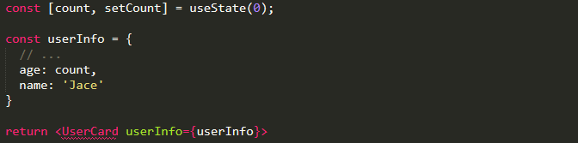

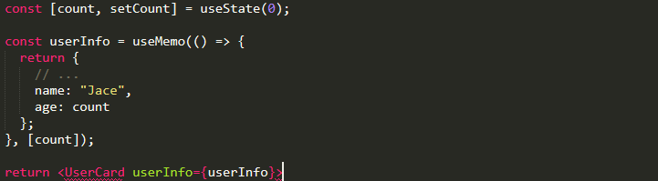

第一张图的代码 userInfo 每次都将是一个新的对象，无论 count 发生改变与否，都会导致 UserCard 重新渲染，而下面的代码则会在 count 改变后才会返回新的对象。因为传入参数的第二项数组中，只有count一个依赖。根据这个特性，我们可以把一些昂贵的计算逻辑放到 useMemo 中，只有当依赖值发生改变的时候才去更新。

* 1. **Callback Hook**

useCallback 和 useMemo 的参数跟 useEffect 一致，他们之间最大的区别有是 useEffect 会用于处理副作用，而前两个hooks不能。useCallback不会自动执行任何操作，它返回一个可以由任何需要触发它的代码执行的函数，这一点与useEffect不同。useCallback会在组件第一次渲染的时候执行，之后会在其依赖的变量发生改变时再次执行，返回一个函数。

如下图所示，是对点击事件在用useCallback和不不用useCallback两种方式对比。

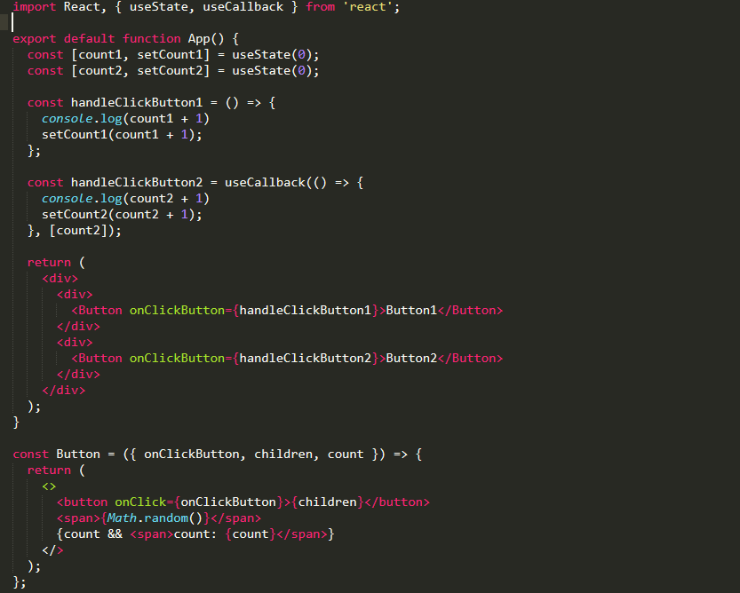

在案例中可以点击 Button1 和 Button2 两个按钮来查看效果，点击 Button1 的时候只会更新 Button1 后面的内容，点击 Button2 会将两个按钮后的内容都更新。这就表示在点击 Button2 的时候导致了两个按钮都重新渲染了。而点击Button2由于只依赖count2，所以只有在点击Button2时候渲染，点击Button1时不渲染。

1. **经验总结，预防措施核对规范的建议等**

本文主要结合具体示例介绍了几种常见React钩子函数的用法，后续会在项目中更多应用文中介绍的常用的React Hooks来实现组件，并会进一步研究其他React Hooks的用法。

1. **从本文可导出的检查项（checklist）**

无